Хороводная игра для детей старшего дошкольного возраста.
«Жил у нашей бабушки черный баран»
(русская народная шуточная песня в обработке В.А. Агафонникова)
(Автор – составитель Немцова О.М., МДОАУ «Детский сад №5 г. Орска)

Вступление
Дети стоят в кругу .
В центре 2 ребёнок –«чёрные бараны».
1.ДЕТИ:
Жил у нашей бабушки чёрный баран. Дети, взявшись за руки, идут по кругу.
Где ж ты был, наш Чёрный баран? Останавливаются. Поворачиваются
Где ж ты был, наш Чёрный баран? лицом в круг и пожимают плечами.
Чёрный баран.
На мельнице, на мельнице,
Сударь мой Иван!
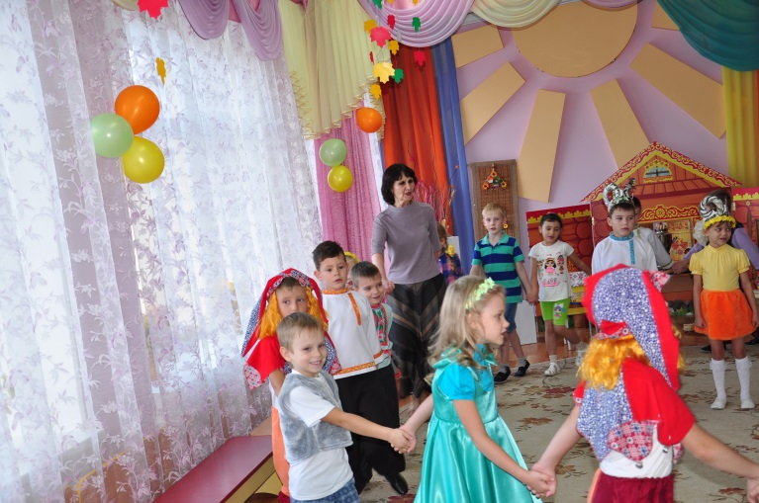
2.Дети:
Что ж ты там делал, наш чёрный баран? Сужают и расширяют круг.
Что ж ты там делал, наш чёрный баран?
Черный баран
Муку молом, муку молол, Сударь мой Иван! Показывает как молол муку,
Муку молом, муку молол, Сударь мой Иван! делая вращательные движения
кулачком одной руки.

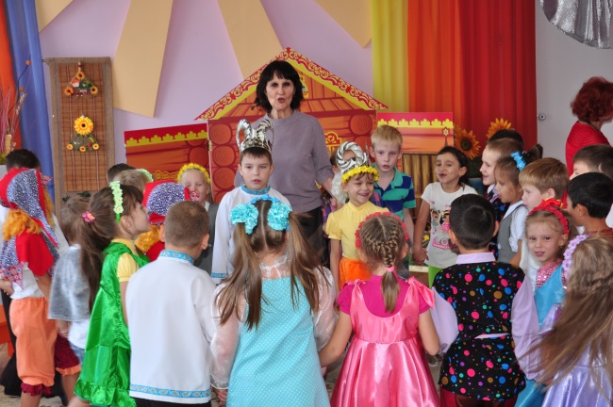
3. Дети:
Что ж ты пришёл к нам, наш Чёрный баран? Дети, взявшись за руки,идут по кругу.
Что ж ты пришёл к нам, наш чёрный баран?
Черный баран
Так выгнали же мельники, Сударь мой Иван! Протягивает вперед руки .
Так выгнали же мельники, Сударь мой Иван!
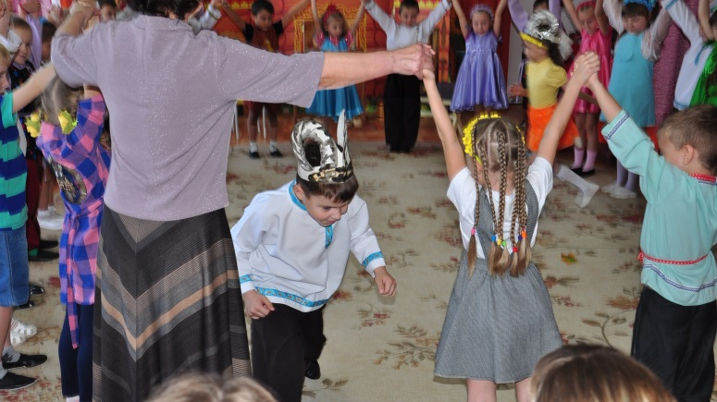

Дети поднимают сцепленные руки вверх, образуя «воротики». Пока звучит музыка, «чёрные бараны» пробегают в «воротики», то забегая в круг, то выбегая из него . С окончанием звучания музыки дети опускают руки вниз, закрывая «ворота». Выигрывает тот баран, который остаётся за кругом.

